ПРОЕКТ

«Работа с родителями в экологическом воспитании дошкольников»
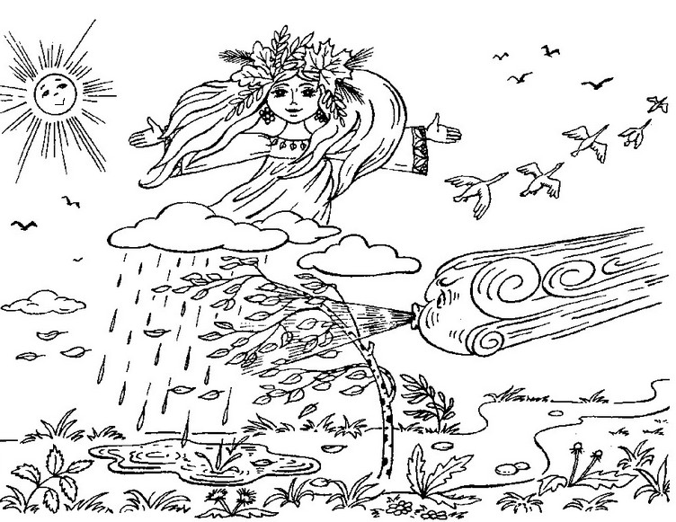

Выполнила: воспитатель 1 кв.категории
Баканова Ульяна Викторовна

г. Ярославль
2017

Аннотация проекта:
В проекте представлен системный подход в работе с родителями по экологическому воспитанию старших дошкольников. Разработаны конспекты открытых занятий, бесед, консультаций, совместных досугов с родителями. Отобран материал для наглядной агитации. Данные теоретические выводы, фотоочет, дидактические и методические материалы в практической деятельности можно использовать при работе с родителями.
Введение
Немалое значение в воспитании детей имеет пример взрослых, родителей, воспитателей. Зачастую, вырастая, дети ведут себя и поступают так же, как когда-то вели себя и поступали их родители. Один малыш, развернув конфету, бросит фантик на тротуар и спокойно пойдет дальше, и мама, идя рядом, никак на это не отреагирует. А другой никогда о таком даже и не подумает, и впоследствии и дальше будет способствовать сохранению чистоты на улицах своего города. Поэтому было решено ,что экологическое воспитание детей будет происходить с помощью проекта по экологической работе с родителями, чтобы своим примером взрослые могли донести важность проблемы защиты природы до своих детей, а мы постараемся им в этом помочь .
В связи с большой загрязнённостью нашего города и довольно низкой экологической культурой населения проект будет направленный на работу с родителями детей, посещающих дошкольное учреждение. Была надежда, что если родители проникнуться данной проблемой, то и у детей будут воспитывать интерес и любовь к природе родного края, бережное отношение к ней.
Актуальность:
- сохранность окружающей природы: улиц, леса, парка;
- экологическое воспитание детей и родителей, создание позитивного образа чистого города.

Цель проекта: формирование экологической компетентности и природоохранной деятельности родителей в улучшении качества окружающей среды и в процессе воспитания детей.
Задачи проекта:
- Подвести к пониманию важности проблемы взаимоотношения человека с природой и последствий деятельности человека в ней.
- Расширить представления родителей о том, что в природе ничто не исчезает бесследно и очень важно научить ребенка защищать природу, любить ее и уметь охранять.
- Повысить уровень экологической культуры и информированности родителей о проблеме обращения с отходами с помощью информационных сообщений.
- Побудить интерес к созданию благоприятной окружающей среды города и микрорайона.
- Формировать детско-родительские отношения в духе воспитания интереса и экологически правильного поведения в природе.
- Учить родителей на личном примере относиться к природе бережно, охранять и защищать ее.
Ожидаемые результаты:
- посильное участие родителей в экологическом образовании детей;
- непосредственное участие родителей и детей в организации различных экологических мероприятий;
- повышение уровня сформированности у детей экологических знаний через организацию работы с родителями по экологическому воспитанию.
- пополнение уголка природы.
Продукты проекта:
- Изготовление фотоальбома «Мои домашние питомцы».
- Оформление папки «Красная книга России».
- Стенгазета «Дети и природа».
- Создание эскизов-рисунков технологических идей для решения экологических проблем.
- Поделки из природного и бросового материала.
Участники проекта: родители и дети, педагоги группы 8 «Клюковка».
Сроки реализации проекта: с 01.02.2017 по 31.03. 2017 гг.
Формы и методы работы с родителями:
1. Анкетирование родителей с целью выявления их экологической компетентности
2. Консультации и сообщения экологической направленности для родительского уголка. Беседы с родителями о важности данной проблемы.
3. Оформление папки «Красная книга России».
4. Изготовление фотоальбома «Мои домашние питомцы».
5. Привлечение родителей к пополнению уголка природы.
6. Участие родителей в различных конкурсах на экологические темы.
7. Участие родителей в субботниках.
8. Сбор макулатуры.
9.Проведение совместных экологических экскурсии.
10.Проведение совместного физкультурно-экологического праздника для родителей и детей.
11.Привлечение родителей к созданию эскизов-рисунков технологических идей для решения экологических проблем.
12.Оформление с родителями стенгазеты «Дети и природа».
13.Привлечение родителей к подготовке экологической сказки «Лесная история».
14.Проведения конкурса поделок из природного и бросового материала.

Этапы и план работы с родителями
Месяц | Неделя | Тема встречи | Содержание
Подготовительный этап
Ф е в р а л ь | первая | «Экологическая культура ребёнка в семье» | - Подбор материалов по тематике.  - Анкетирование родителей и выявление экологической компетенции.(Приложние2,2.1)  - Круглый стол: «Проблема формирования экологической культуры ребёнка» (Приложение 1)  - Сбор макулатуры  - Оформление памятки для родителей в уголке родителей «Экспериментируем с детьми дома» (Приложение 4)
 | Основной этап
 | вторая | «Природа и человек» | - Дискуссия: «Правильное отношение детей к природе начинается в семье»  - Оформление стенгазеты из семейных фотографий «Дети и природа»(Фотоочёт)  - Домашнее задание: составить правила с ребёнком «Как вести себя на природе»  - Сбор макулатуры  - Оформление памятки для родителей в уголке родителей «Воспитание любви к природе» (Приложение 5)
 | третья | «Мы и братья наши меньшие» | - Участие в оформление группового тематического альбома «Птицы зимой»  - Изготовление фотоальбома «Мои домашние питомцы».(Фотоочёт)  - Конкурс среди семей воспитанников на лучшую кормушку для птиц – «Птичья столовая»  - Оформление памятки для родителей в уголке информации «Безопасное общение детей с домашними животными» (Приложение 8)  - Сбор макулатуры
М а р т | первая | «Красная книга» | - Участие в выставке совместных рисунков детей и родителей «Обитатели российских лесов»,  - Участие в оформлении рукописной книги «Наша Красная книга» (Фотоочёт)  - Сбор макулатуры  - Оформление памятки для родителей «Игра и развлечения, как средство воспитания у детей любви к природе» (Приложение 3)  - Мастер-класс по изготовлению масленых кукол детьми для родителей  - Сбор макулатуры
 | вторая | «Лес - наш дом мы сохраним, не расстанемся мы с ним! » | - Совместная подготовка костюмов и декораций для экологической сказки,  - Показ экологической сказки «Лесная сказка» для детей детского сада .  - Оформление памятки для родителей в уголке родителей «Правила поведения в лесу» (Приложение 7)  - Сбор макулатуры
 | третья | «Экоград - город будущего» | - Открытое занятие в подготовительной к школе группе с элементами драматизации и с элементами ИКТ на тему: «Суд природы над человеком» (Приложение 6)  - Презентация детьми эскизов-рисунков технологических идей для решения экологических проблем.(Фотоочёт)  - Физкультурно-экологическое развлечение для родителей и детей «Спешим на помощь! » (Приложение 9,Фотоочёт)  - Сбор макулатуры
 | Заключительный этап
 | четвёртая | «Воспитание бережного и осознанного отношения к природе – задача семьи и детского сада» | - Выставка поделок из природного и бросового материала (Фотоочёт).  - Совместное участие родителей и детей в экологической игре «Знатоки природы!»  - Сбор макулатуры

Выводы:
Сотрудничество с семьями детей по экологическому направлению, совместно организованные мероприятия не только помогают обеспечить единство и непрерывность педагогического процесса, но и вносят в этот процесс необходимую ребенку особую положительную эмоциональную окраску.
Только совместными усилиями мы можем решить главную задачу – воспитать экологически грамотного человека.
За время реализации проекта была следующая положительная динамика:
- Заметно изменилось отношение детей к природным объектам. В процессе непосредственных наблюдений за природой в сознание детей заложилось ясное и точное представление о предметах и явлениях природы, что в живой природе все связано между собой, что отдельные предметы и явления взаимообусловливают друг друга, что организм и среда – неразрывное целое, что любая особенность в строении растений, в поведении животных подчинена определенным законам, что человек, как часть природы, наделенная сознанием, своим трудом активно воздействует на природу.
- Особую заботу дети стали проявлять при дежурстве в уголке природы. Все дети, которые испытывают активный интерес, желание, стремление участвовать в работе, не только во время своего дежурства в Уголке природы, но и помогают другим детям в другие дни.
- На занятиях по экологии дети стали более внимательными. Они с интересом слушают рассказы о животных и растениях, задают много дополнительных интересующих их вопросов, на которые воспитатель с удовольствием отвечает. Знания, полученные на занятиях дети «проверяют» в самостоятельной экспериментальной деятельности на основе метода проб и ошибок. Постепенно элементарные опыты становятся играми-опытами, в которых, как в дидактической игре, есть два начала: учебное – познавательное и игровое – занимательное. Игровой мотив усиливает эмоциональную значимость для ребенка данной деятельности. В результате закрепленные в играх-опытах знания о связях, свойствах и качествах природных объектов становятся более осознанными и прочными.
- Во время прогулок дети стали проявлять большой интерес к жизни птиц и насекомых. Стали бережнее относится к деревьям. Теперь все дети знают, что человек и природы неразрывно связаны. И от того, как человек будет любить, беречь и заботиться о природе, будет зависеть его дальнейшее существование на Земле.
- Была разработана система работы с родителями по воспитанию у детей основ экологических знаний,
- Возрос уровень сформированности у детей экологической воспитанности через организацию работы с родителями по экологическому воспитанию.
- Повысился уровень участия родителей в деятельности группы;
К сожалению, не вся часть проекта была реализована по причине недостаточной кадровой обеспеченности группы, следствием чего явилась нехватка времени и других ресурсов. А так же инертностью самих родителей, не желанием многих включаться в реализацию проекта. (Мероприятия, которые не удалось провести на практике обозначены нижним подчёркиванием.

Список использованной литературы

«Мы». Программа экологического образования детей / Н. Н. Кондратьева и др. – СПб.: Детство-Пресс, 2003.
Голицына Н.С. Экологическое воспитание дошкольников. Перспективное планирование работы с детьми 3-7 лет: Методическое пособие. – М.: Мозаика-Синтез, 2006.
Иванова А.И. Живая экология: Программа экологического образования дошкольников. – М.: ТЦ Сфера, 2009.
Каменева Л.А., Кондратьева Н.Н. Мир природы и ребенок. Методика экологического воспитания дошкольников: Учебное пособие. – СПБ.: Детство-Пресс, 2007.
Коломина Н.В. Воспитание основ экологической культуры в детском саду. Сценарии занятий. – М.: ТЦ Сфера, 2005.
Николаева С.Н. Методика экологического воспитания дошкольников: Учебное пособие. – М.: Академия, 2009.
Николаева С.Н. Теория и методика экологического образования детей. – М.: Академия, 2002.
Николаева С.Н. Экологическое воспитание дошкольников // Педагогика. 2007. - N 5. - С. 22-27.
Поломошнова О.Ю. Об экологическом воспитании дошкольников // Начальная школа плюс До и После. - 2008. - N 2. - С. 47-49.
Программа воспитания и обучения в детском саду / Под ред. М.А. Васильевой, В.В. Гербовой, Т.С. Комаровой – 4-е изд., испр. и доп.- М.: Москва – Синтез, 2006.

